ACADEMIA DE STUDII ECONOMICE BUCUREȘTI

FACULTATEA DE CIBERNETICĂ, STATISTICĂ ȘI INFORMATICĂ ECONOMICĂ

SPECIALIZAREA INFORMATICĂ ECONOMICĂ

*Proiectarea sistemelor informatice*

**DIGITALIZAREA PROCESELOR BANCARE**

**Coordonator științific**

Conf. univ. dr. ANDREESCU Anca-Ioana

**Student**

Coman Claudia Ana-Maria

București

2022

Cuprins

**1. Prezentarea sistemului informatic** 3

**1.1 Descrierea generală a sistemului informatic** 3

**1.2 Specificarea cerințelor** 4

**1.2.1 Diagrame ale cazurilor de utilizare** 4

**1.2.2** **Descrierea textuală a cazurilor de utilizare (2 cazuri de utilizare)** 7

**2. Analiza sistemului informatic** 9

**2.1 Diagrame de activitate (3 diagrame)** 9

**2.2 Diagrama de clase** 10

**2.3 Diagrame de stare (2 diagrame)** 11

**2.4 Diagrame de interacţiune (3 diagrame)** 12

**2.5 Diagrame de procese și colaborare în BPMN ( 1 diagramă de procese, 1 diagramă de colaborare)** 13

**3. Proiectarea sistemului informatic** 14

**3.1 Diagrama de clase detaliată** 14

**3.2 Proiectarea bazei de date** 15

**3.3 Proiectarea interfețelor (4 interfețe)** 16

**3.4 Diagrama de componente** 18

**3.5 Diagrama de desfăşurare** 19

**Listă de figuri** 20

**Listă de tabele** 20

# **1. Prezentarea sistemului informatic**

## **1.1 Descrierea generală a sistemului informatic**

Este cert faptul că odată cu apariția primelor telefoane inteligente cu sisteme de operare Android sau IOS, au început să se dezvolte aplicații mobile care să faciliteze accesul rapid la diferite servicii. Astfel aplicațiile Mobile Banking au început să evolueze și le-au permis clienților băncilor să se bucure de beneficiile acestora. Totodată, acestea oferă acces la informațiile contului 24/7, securitatea tranzacțiilor este asigurată, tranzacțiile între utilizatori se realizează cu ușurință într-o perioadă scurtă de timp.

Acestea fiind spuse, eficiența, viteza și siguranța sunt combinate într-o aplicație ce poate facilita procesele bancare.

Cerințele de bază pe care trebuie să le poată îndeplini sistemul informatic sunt:

* posibilitatea utilizatorilor (orice utilizator ce deține un card de credit sau debit) de a se înregistra și autentifica
* după autentificare, utilizatorul trebuie să introducă detaliile cardului fizic (numărul cardului, numele deținătorului, data expirării, codul CVV)
* ascunderea detaliilor importante din card, precum numărul, dar și codul CVV
* utilizatorul își poate vizualiza contul curent
* obținere extras de cont
* transfer de bani prin intermediul IBAN sau număr de telefon
* istoric tranzacții realizate și câți bani mai sunt în cont
* vizualizare informații despre card
* vizualizare cheltuieli prin intermediul graficului în funcție de categorie
* aplicația oferă posibilitatea de a vizualiza băncile cele mai apropiate de utilizator
* aplicația permite modificarea detaliilor de pe card dacă acesta îl schimbă
* aplicația oferă și plata facturilor utilităților

Nu în ultimul rând, aplicația va avea o interfață plăcută, sugestivă și ușor de utilizat. Nu va fi neglijată nici siguranța datelor, eficiența și rapiditatea cu care se va desfășura întreg procesul.

## **1.2 Specificarea cerințelor**

Această etapă de stabilire a scopului sistemului informatic și a imaginii de ansamblu asupra principalelor funcționalități va fi urmată de analiza amănunțită a aspectelor, cerințelor și modalităților software ce trebuie aplicate pentru a ajunge la rezultatul dorit. Astfel, în acest capitol voi detalia cerințele funcționale pe care trebuie să le îndeplinească aplicația pentru a atinge obiectivele enunțate în secțiunea anterioară, prezentând totodată metodologia de proiectare după care se va ghida realizarea sistemului informatic.

### **1.2.1 Diagrame ale cazurilor de utilizare**

În acest subcapitol voi identifica și modela cerințele funcționale ce vor fi îndeplinite în cadrul dezvoltării aplicației prezentate, prin intermediul unor diagrame ale cazurilor de utilizare. Acestea redau modul în care sistemul va fi utilizat prin reprezentarea părților agregate, denumite *actori,* și a acțiunilor ce se pot întreprinde prin intermediul unor cazuri de utilizare. Astfel, pe parcursul următoarelor două subcapitole voi prezenta atât diagrama generală de cazuri de utilizare, cât și diagramele particulare (mai detaliate), alături de o descriere textuala a fiecărui caz de utilizare.

**Diagrama generală a cazurilor de utilizare**

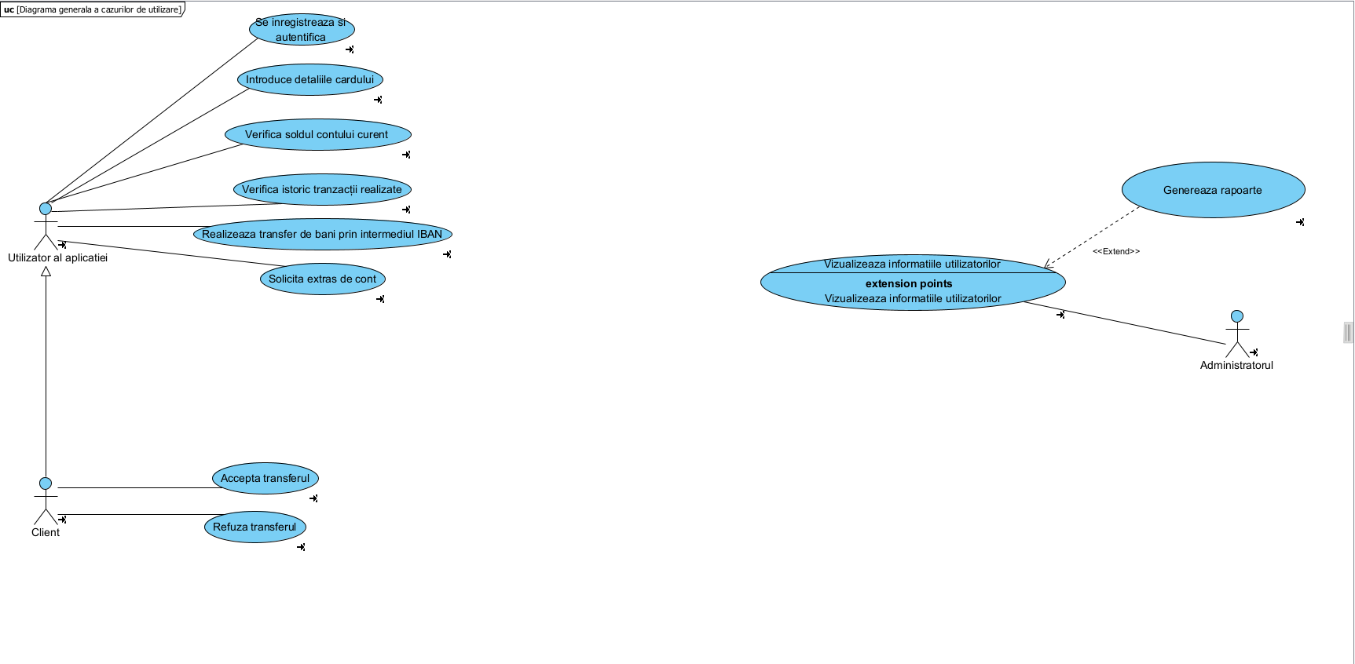

Figură – Diagrama generală a cazurilor de utilizare

În figura de mai sus am ilustrat diagrama principală a cazurilor de utilizare corespunzătoare sistemului informatic prezent în lucrarea de față. Aceasta descrie, în ansamblu, modul în care se va desfășura fluxul de cazuri și funcționalitățile generale ale aplicației mobile. Sunt puși în evidență actorii principali ce vor interacționa cu sistemul, fiecare putând efectua diverse operațiuni.

**Diagrama detaliată a cazului de utilizare trimitere transfer**

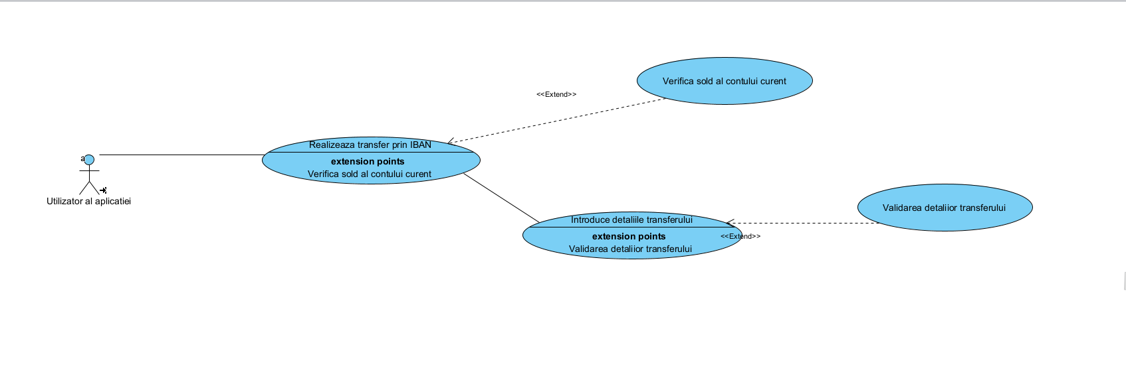

Figură  **-** Diagrama detaliată a cazului de utilizare trimitere transfer

Figura anterioară ilustrează în mod detaliat cazul de utilizare al actorului *Utilizator al aplicației* care dorește să realizeze un transfer către un alt client al băncii. Acesta verifică soldul curent al contului pentru a vedea dacă există suficienți bani pentru a putea realiza transferul.

**Diagrama detaliată a cazului de utilizare primire transfer**

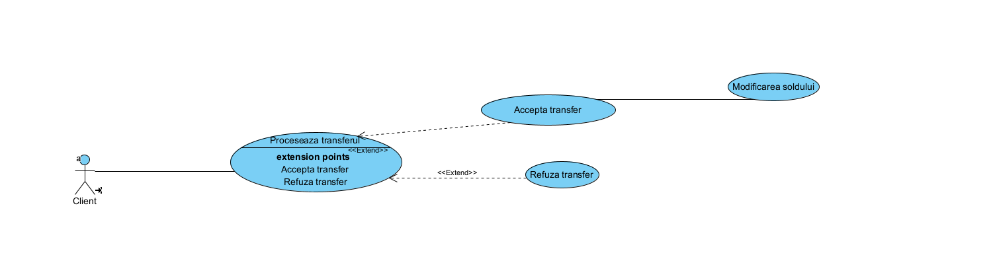

Figură - Diagrama detaliată a cazului de utilizare primire transfer

Figura anterioară ilustrează în mod detaliat cazul de utilizare al actorului *Client* care procesează transferul și poate să îl accepte sau să îl refuze. După acceptarea transferului, soldul din contul curent se va modifica.

### **Descrierea textuală a cazurilor de utilizare (2 cazuri de utilizare)**

**Descrierea textuala a cazului de utilizare *trimitere transfer***

|  |  |
| --- | --- |
| **Element al cazului de utilizare** | **Descriere** |
| Cod | CU01 |
| Stare | Schiță |
| Scop | Realizarea unui transfer din partea utilizatorului către un alt client al băncii |
| Nume | Realizare trimitere transfer |
| Actor principal | Utilizator aplicație – Client al băncii |
| Descriere | Utilizatorul dorește să trimită un transfer într-o aplicație care combină eficiența, viteza și siguranța. |
| Precondiții | Utilizatorul ( neapărat trebuie să dețină un card ) se înregistrează, apoi se autentifică pe aplicație, fiind necesară o conexiune la internet. |
| Postcondiții | Utilizatorul verifică contul curent pentru a vedea dacă are suficienți bani pentru a trimite și ulterior introduce codul IBAN al clientului. |
| Declanșator | Utilizatorul dorește să trimită bani către un alt client. |
| Fluxul de bază | 1. Utilizatorul se autentifică în aplicație  2. Utilizatorul verifică soldul contului curent  3. Acesta completează detaliile – codul IBAN, suma pe care dorește să o transfere  4. Așteaptă confirmare de la client |
| Fluxuri alternative | A: 1. Utilizatorul activează un cont folosind informațiile din cardul său.   1. Se revine punctul 2 |
| Relații | Primirea transferului este procesată de către client in Diagrama CU02 –Primire transfer |
| Frecvența utilizării | O singură dată sau de câteva ori, până este acceptat. |
| Reguli ale afacerii | Utilizatorul deține un card și are bani în cont. |

Tabel 1 - Descrierea sub formă de șablon a cazului de utilizare trimitere transfer

**Descrierea textuala a cazului de utilizare *primire transfer***

|  |  |
| --- | --- |
| **Element al cazului de utilizare** | **Descriere** |
| Cod | CU02 |
| Stare | Schiță |
| Scop | Acceptul sau refuzul unui transfer |
| Nume | Procesare primire transfer |
| Actor principal | Utilizator aplicație – Client al băncii |
| Descriere | Presupune acceptarea sau refuzul transferului |
| Precondiții | Clientul ( neapărat trebuie să dețină un card ) se înregistrează, apoi se autentifică pe aplicație, fiind necesară o conexiune la internet. Acesta accesează secțiunea dedicată transferurilor. |
| Postcondiții | Clientul își oferă acordul de a primi sau refuza transferul |
| Declanșator | Clientul răspunde cererii |
| Fluxul de bază | 1. Clientul se autentifică în aplicație  2. Clientul primește transferul  3. Clientul decide să accepte transferul[Curs alternativ B: Clientul decide să refuze transferul]  4. După acceptarea transferului, soldul contului curent se modifică |
| Fluxuri alternative | A: Se trece direct la punctul 3  B: Se încheie scenariul |
| Relații | Primirea transferului este procesată de către client in Diagrama CU02 –Primire transfer |
| Frecvența utilizării | Frecvent |
| Reguli ale afacerii | Clientul poate accepta unul sau mai multe transferuri. |

Tabel 2 - Descrierea sub formă de șablon a cazului de utilizare primire transfer

# **2. Analiza sistemului informatic**

## **2.1 Diagrame de activitate (3 diagrame)**

Scopul diagramei de activitate este de a modela aspectele care țin de procesarea procedurală, ajutând la reprezentarea vizuală a secvenţelor de acţiuni prin care se doreşte obţinerea unui rezultat. În cadrul acestora, se descrie fluxul de lucru dintr-un punct de plecare până într-un punct de terminare, detaliind căile de decizie care pot apărea într-o activitate

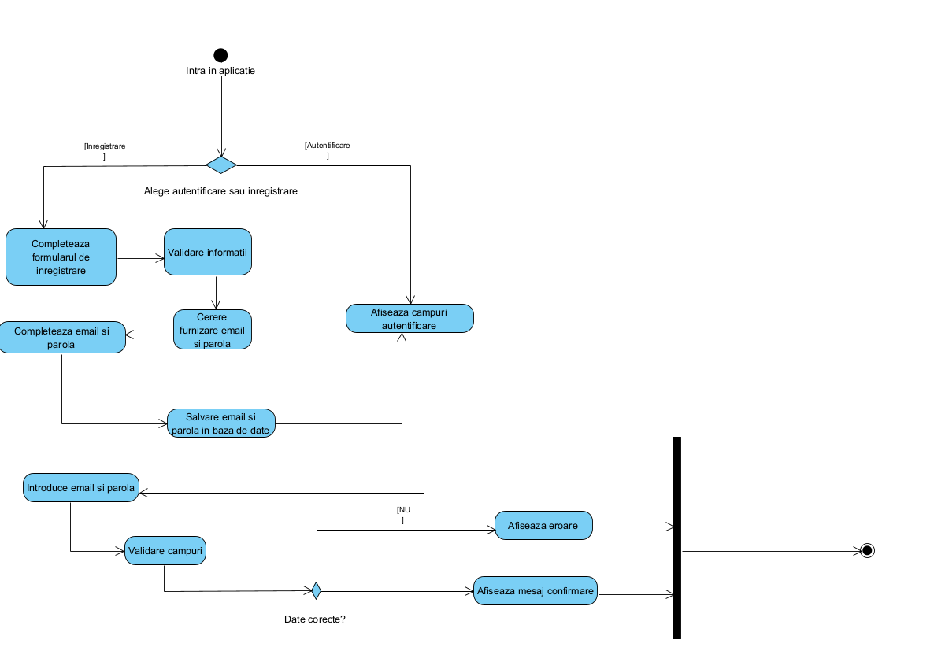

Figură - Diagrama de activitate pentru înregistrarea și autentificarea unui utilizator

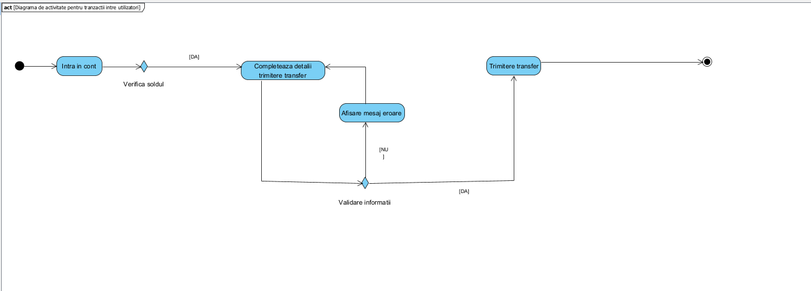

Figură - Diagrama de activitate pentru trimitere tranzacții între utilizatori

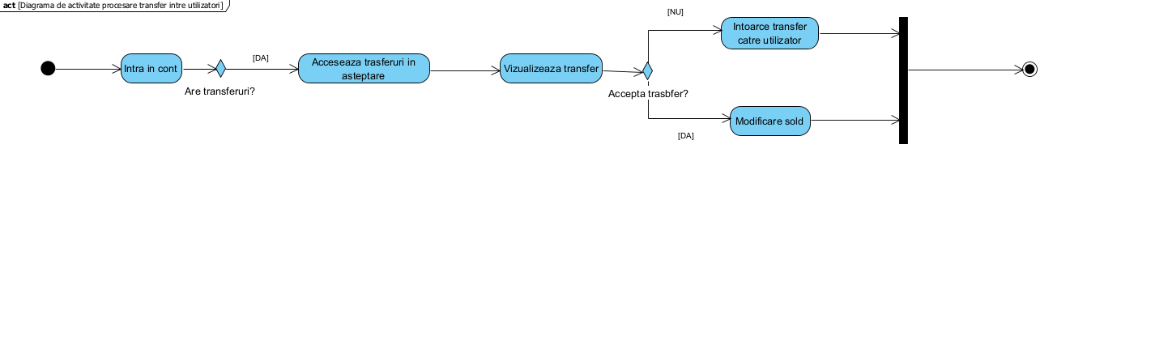

Figură - Diagrama de activitate pentru procesarea tranzacțiilor între utilizatori

## **2.2 Diagrama de clase**

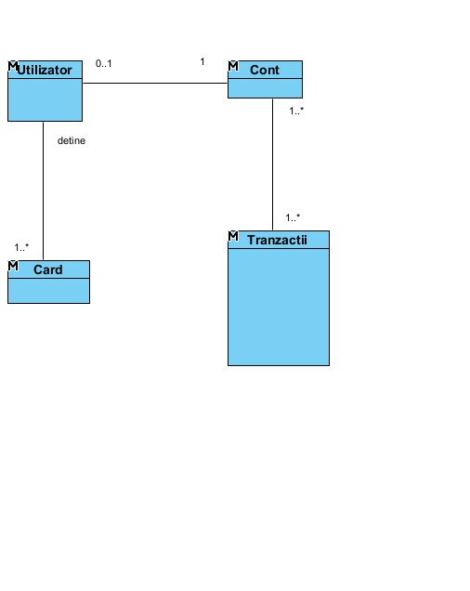

Figură - Diagrama de clase

Diagrama de clasă este un tip de diagramă utilizată pentru descrierea structurii statice, utilizată în a implementa cât mai eficient toate funcționalitățile descrise în diagramele de mai sus, adică a claselor existente în cadrul sistemului informatic. Aplicația are, după cum se observă și în figura de mai sus, 4 clase, pe cate le voi detalia în *Diagrama de clase detaliată.*

## **2.3 Diagrame de stare (2 diagrame)**

Diagramele de stare sunt utilizate pentru a specifica posibilele stări prin care poate trece un obiect și modul în care se trece de la o stare la alta. Statechart Diagram reprezintă un al mod de a vedea un flux ce poate fi modelat exclusiv prin Activity Diagram, realizată pentru a exprima mai clar trecerile de la o stare la alta.

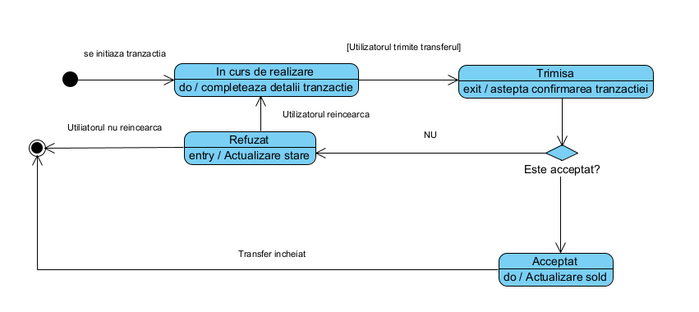

Figură - Diagrama de stare pentru trimiterea unui transfer

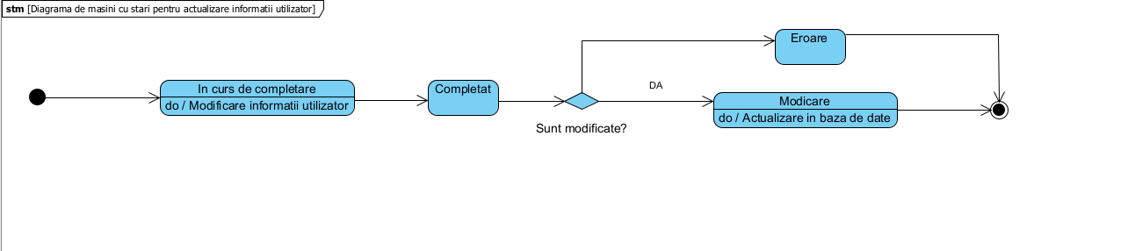

Figură - Diagrama de stare pentru actualizare informații utilizator

## **2.4 Diagrame de interacţiune (3 diagrame)**

În cadrul acestui subcapitol, voi elabora diagramele de interacțiune ale aplicației mele. Există două tipuri de diagrame din această categorie: diagrama de secvență și cea de comunicare. Fiind echivalente și putându-se transforma din una în cealaltă fără o pierdere de informații, în cadrul acestui subcapitol voi prezenta trei diagrame de secvență.

Diagrama de secvență este o diagramă de interacţiune formată din obiecte, mesajele care se schimbă între acestea şi dimensiunea temporală reprezentată progresiv pe verticală, și subliniază ordinea mesajelor în funcţie de timp.

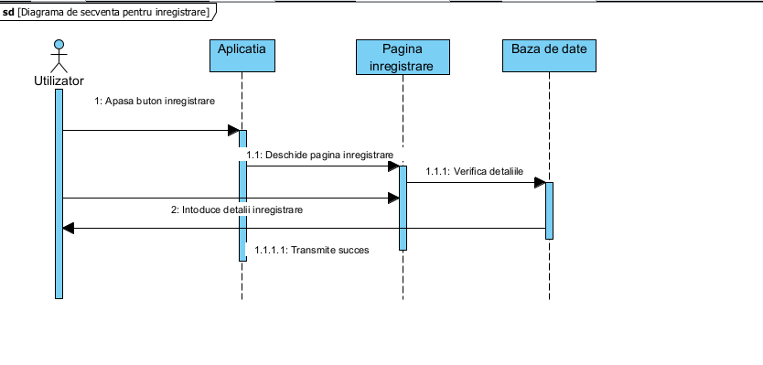

Figură - Diagrama de secvență pentru înregistrarea unui utilizator

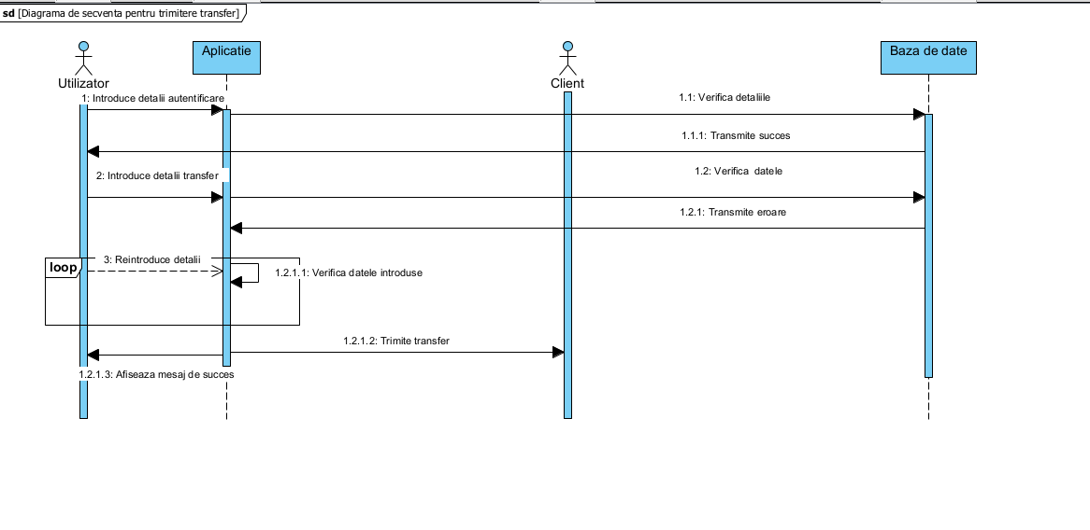

Figură - Diagrama de secvență pentru trimitere transfer

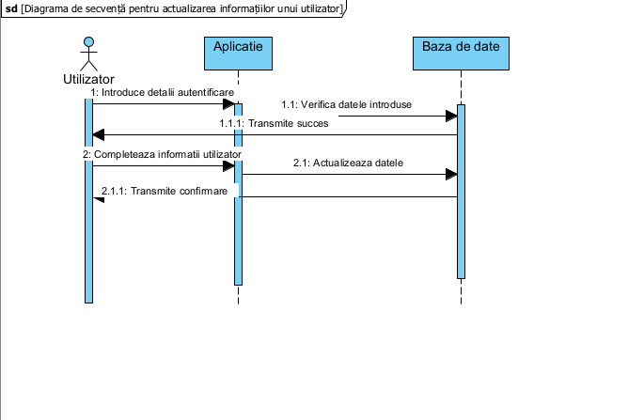

Figură – Diagrama de secvență pentru actualizarea informațiilor unui utilizator

## **2.5 Diagrame de procese și colaborare în BPMN ( 1 diagramă de procese, 1 diagramă de colaborare)**

În diagrama de procese BPMN ilustrată mai jos am ales să detaliez adăugarea datelor de pe card în aplicație. Am exemplificat etapele prin care se trece pentru acest proces.

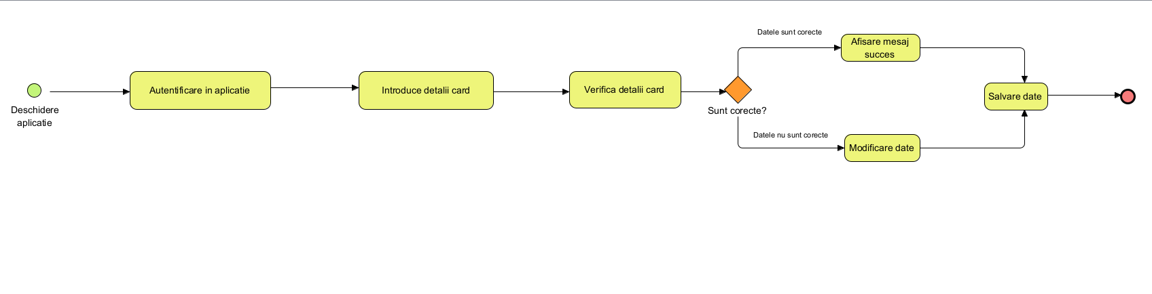

Figură – Diagrama de procese pentru adăugare date card

Imaginea de mai jos prezintă diagrama de colaborare pentru trimiterea unui transfer, soldul contului curent se modifică atât pentru utilizator, cât și pentru client. 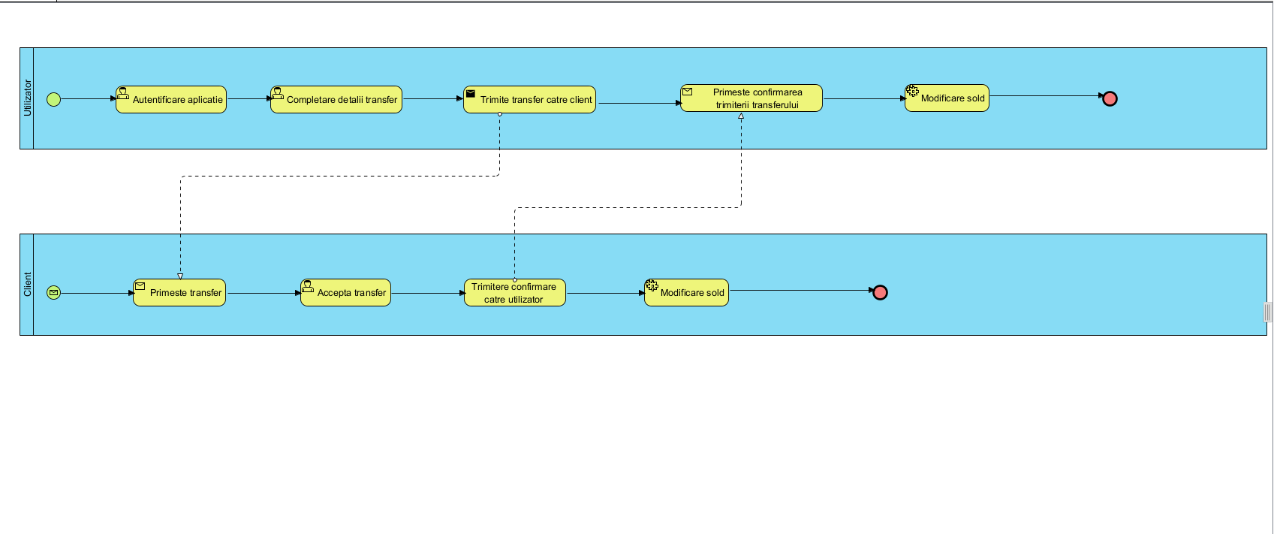

Figură – Diagrama de colaborare pentru trimitere transfer

# **3. Proiectarea sistemului informatic**

## **3.1 Diagrama de clase detaliată**

Figură – Diagrama de clase detaliată

Diagrama de clase detaliată prezintă clasele împreună cu atributele și metodele corespunzătoare acestora. Cu alte cuvinte, această diagramă detaliază descrierea și comportamentul claselor care intră în componența sistemului informatic, pentru a facilita înțelegerea funcționalității. ­

***Utilizator*** – această clasă încapsulează conceptul de utilizator al aplicației, având ca atribute detaliile necesare autentificării, de asemenea și două metode componentă ale clasei.

***Cont*** – această clasă conține atribute specifice care să îl ajute pe utilizator în gestionarea banilor.

***Card*** – clasa aceasta conține atributele pentru detaliile aferente cardului unui utilizator pentru a putea fi adăugat în aplicație.

***Tranzacție*** – clasa conține atributele specifice unei tranzacții între utilizatori.

## **3.2 Proiectarea bazei de date**

Figură – Schema logică a bazei de date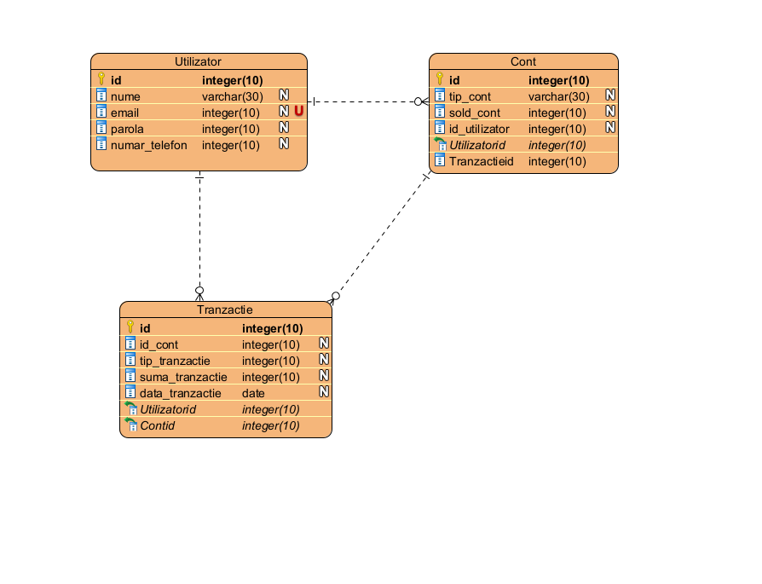

Pentru a obține această diagrama a bazei de date, am pornit de la schema detaliată a claselor. Asigurându-mă că toate multiplicitățile sunt specificate pe fiecare asociere și fiecare capăt, am specificat atributul *ORM Persistable*  pe clase și am transformat diagrama în una de tip ERD, precum cea de mai sus. Am specificat cheile primare, tipul de dată al coloanelor și constrângerile, pentru a fi complet corectă.

## **3.3 Proiectarea interfețelor (4 interfețe)**

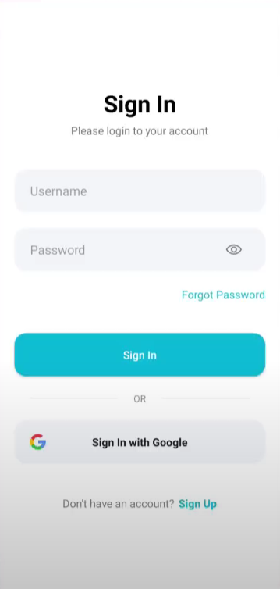

Figură – Interfața de autentificare

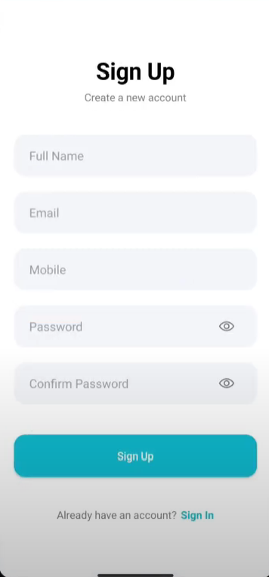

Figură – Interfața de înregistrare

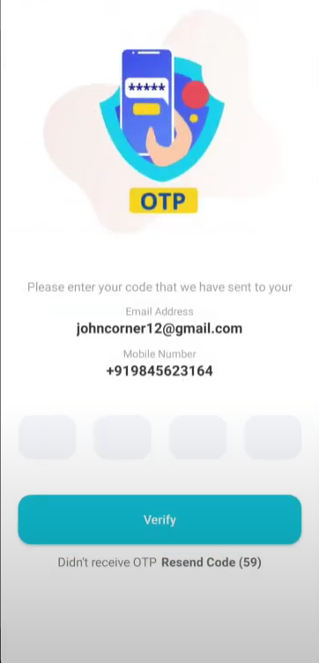

Figură – Interfața OTP

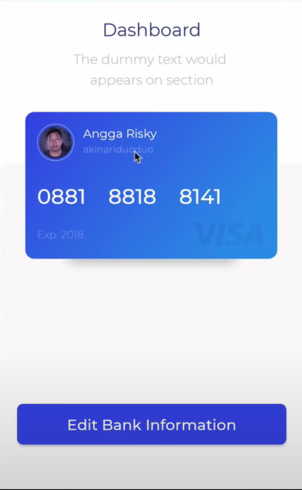

Figură - Interfața de vizualizare card și editare detalii

## **3.4 Diagrama de componente**

Componentele reprezintă module de cod, putând conține cod sursă, să fie binare sau executabile. Rolul prezentării acestora este de a descrie componentele implementate de sistemul informatic, dar și dependențele ce există între acestea și resursele alocate. Diagrama de componente conține fișierele sistemului informatic în cadrul cărora se vor utiliza clasele aplicației. 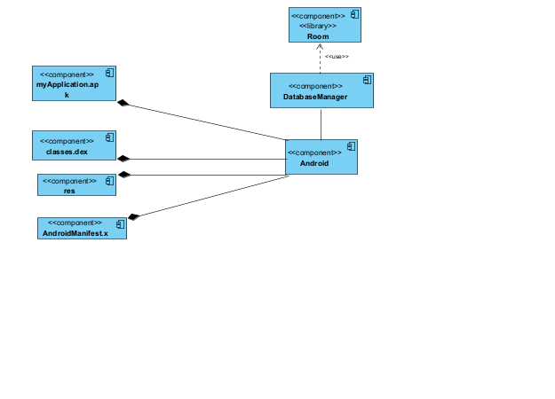

Figură – Diagrama de componente

## **3.5 Diagrama de desfăşurare**

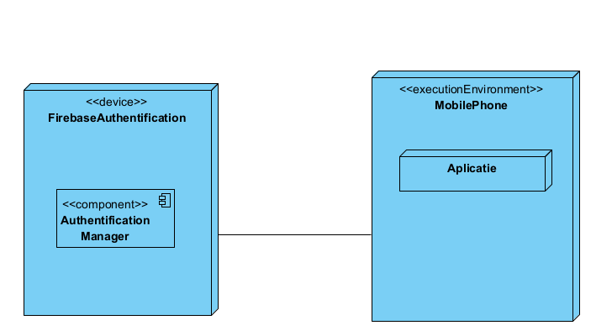

Figură – Diagrama de desfășurare

Diagrama de desfășurare conceptualizează structura aplicației la momentul execuției. Astfel, după cum se reflectă și în diagrama alăturată, aplicația de Mobile Banking deține elemente precum: baza de date Firebase pentru autentificare dispozitivul telefon mobil.

# **Listă de figuri**

Figură 1 – Diagrama generală a cazurilor de utilizare 5

Figură 2 **-** Diagrama detaliată a cazului de utilizare trimitere transfer 6

Figură 3 - Diagrama detaliată a cazului de utilizare primire transfer 6

Figură 4 - Diagrama de activitate pentru înregistrarea și autentificarea unui utilizator 9

Figură 5 - Diagrama de activitate pentru trimitere tranzacții între utilizatori 10

Figură 6 - Diagrama de activitate pentru procesarea tranzacțiilor între utilizatori 10

Figură 7 - Diagrama de clase 11

Figură 8 - Diagrama de stare pentru trimiterea unui transfer 11

Figură 9 - Diagrama de stare pentru actualizare informații utilizator 11

Figură 10 - Diagrama de secvență pentru înregistrarea unui utilizator 12

Figură 11 - Diagrama de secvență pentru trimitere transfer 12

Figură 12 – Diagrama de secvență pentru actualizarea informațiilor unui utilizator 13

Figură 13 – Diagrama de procese pentru trimitere transfer 13

Figură 14 – Diagrama de colaborare pentru trimitere transfer 14

Figură 15 – Diagrama de clase detaliată 14

Figură 16 – Schema logică a bazei de date 15

Figură 17 – Interfața de autentificare 16

Figură 18 – Interfața de înregistrare 16

Figură 19 – Interfața OTP 17

Figură 20 - Interfața de vizualizare card și editare detalii 18

Figură 21 – Diagrama de componente 18

Figură 22 – Diagrama de desfășurare 19

# **Listă de tabele**

Tabel 1 - Descrierea sub formă de șablon a cazului de utilizare trimitere transfer 5

Tabel 2 - Descrierea sub formă de șablon a cazului de utilizare primire transfer 6